**Ход урока**

**I. Организационно-мотивационный момент.**

Класс разбивается на 5 групп: каждая группа получает по одной табличке с названием климатического пояса («экваториальный», «субэкваториальный», «тропический», «субтропический», «умеренный»).

1. Объявление темы урока. (1 слайд [презентации](http://festival.1september.ru/articles/583792/pril1.ppt))

2. Постановка целей и задач. (2 слайд)

**II. Актуализация опорных знаний.**

– Давайте вспомним, на какие группы делят климатические пояса? (*Основные и переходные*).

– Назовите основные и переходные климатические пояса?

– Что мы называем воздушной массой? (*В.М. – это большой объем воздуха, формирующийся над определенной территорией и обладающий общими свойствами: температурой, влажностью, прозрачностью и т.д.*)

– Какие типы воздушных масс вы знаете, и какими свойствами они обладают? (*Экваториальные – влажные и жаркие; тропические – жаркие и сухие; умеренные – прохладные и влажные; арктические и антарктические – холодные и сухие*)

– Вспомните основные факторы, от которых зависит климат. (*Географическое положение, подстилающая поверхность, течения, высота над уровнем моря, распределение суши и моря и т.д.*)

**III.** **Формирование новых знаний.**

Южная Америка удивляет своим климатом:

– ее называют самым «влажным»  материком;

– здесь юг холоднее севера;

– на побережье океана находится самое сухое место на Земле – пустыня Атакама (осадков за год – 0,8 мм).

Почему Южной Америке принадлежат данные климатические рекорды, нам предстоит сегодня выяснить.

(3 слайд)

– Пользуясь климатической картой, определите, в каких климатических поясах находится Южная Америка? (*Экваториальный, субэкваториальный, тропический, субтропический, умеренный*)

(4 слайд).

– С каким материком по набору  климатических поясов сходна Южная Америка? (*С Африкой*)

– Почему, имея меньшую протяженность с севера на юг по сравнению с Африкой, материк имеет более широкий набор климатических поясов? (*Африку почти посередине пересекает экватор, поэтому климатические пояса северного и южного полушария дублируют друг друга, а Южная Америка большей своей частью находится в южном полушарии, так как экватор пересекает ее в северной части*)

Разберем подробнее особенности каждого климатического пояса. Для этого каждая группа должна составить характеристику своего климатического пояса, используя карты атласа, по плану:

1. Господствующие воздушные массы;
2. Средняя температура января и июля;
3. Годовое количество осадков и режим их выпадения.

(5 слайд)

Выступления групп, заполнение таблицы на доске:

**Таблица «Характеристика климатических поясов Южной Америки»**

|  |  |  |  |  |
| --- | --- | --- | --- | --- |
| Климатический пояс | Воздушные массы | Средние температуры,°С | | Годовое количество осадков, мм, режим их выпадения |
| января | июля |
| 1.Экваториальный | Экваториальная | +24 | +24 | до 5000 в течение всего года |
| 2.Субэкваториальный | Летом – экваториальная, зимой – тропическая | +24 | +20 | Около 2000 мм, летом |
| 3.Тропический | Тропическая | +24 | +16 | От менее 100 мм на западе до 2000 мм на востоке |
| 4.Субтропический | Летом – тропическая, зимой – умеренная | +16 | +8 | От 100 мм на западе до 1000 мм на востоке |
| 5.Умеренный | Умеренная | +8 | +4 | От 250 мм на востоке, до 5000 мм на западе. |

**Валеопауза**

Учащиеся вспоминают, что отображается на климатограмме (6 слайд).

Работа в группах с климатограммами: учащимся из предложенных климатограмм предлагается выбрать ту, которая относится к их климатическому поясу и объяснить свой выбор.

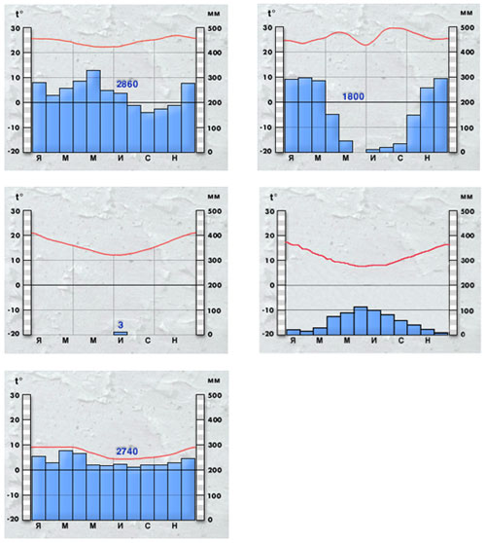

Проверка правильности выполнения задания (слайды 7–11).

– Кроме того, на материке есть области высокогорного климата, где они находятся? (*В Андах*)

Его особенность – изменение  климата при подъеме от подножия к вершине.

– Назовите характерные черты горного климата.

(*Характерными  чертами горного климата являются:*

* *разряженный сухой воздух;*
* *большие колебания температур не только по сезонам года, но и в течение суток;*
* *сильные ветры, поднимающие пыль и песок;*
* *обилие ультрафиолетовых лучей.*)

Итак, мы с вами изучили особенности каждого климатического пояса Южной Америки отдельно, а теперь давайте проанализируем в целом климатическую карту материка и дадим ответы на вопросы, поставленные в начале урока.

**1) Почему Южную Америку называют самым влажным материком?** Используя климатическую карту, подтвердите этот факт.

(*На материке выпадает больше осадков, чем на других материках*)

– В какой части материка выпадает наибольшее количество осадков? Как вы думаете, почему? (*См. карту ветров и течений Южной Америки*)

(12 слайд)

(*Ветры с Атлантического океана, а территория открыта с востока*)

– Какой океан больше влияет на Климат всего материка? Почему Тихий океан гораздо в меньшей степени влияет на климат материка?

(*Отгорожен горами*)

**2) Почему северная часть материка жарче, чем южная?**

(*Так как северная часть в экваториальном поясе, а южная – в умеренном*)

**3) Почему на побережье Тихого океана протягивается полоса пустынь?**

(*Так как проходит холодное течение*)

Дело в том, что в этом районе ветры, дующие с Тихого океана, осадков не приносят. И вдруг в конце 1924 – начале 1925 года в этот пустынный район с океана начали дуть теплые и влажные ветры. Небо затянуло тучами, и полились настоящие тропические дожди. Многие дороги и железнодорожные пути были размыты, мосты снесены. Уровень воды в некоторых реках только за одну ночь поднялся почти на 6 метров. Чахлая пустынная растительность стала вытесняться тропической. В стране появились комары и москиты, прилетели тропические птицы. Пустыня стала неузнаваемой.

Как впоследствии выяснилось, произошло все это потому, что в декабре 1924 года сюда проникло от экватора теплое течение Дель-Ниньо. Оно оттеснило холодное Перуанское течение вглубь Тихого океана и принесло массу теплой воды. В пустыне выпали обильные, невиданные в этих местах осадки.

Около полугода Дель-Ниньо омывало западное побережье Южной Америки, но более мощное холодное Перуанское течение все-таки оттеснило его к северу. Растительность увяла, реки пересохли, и пустыня приобрела прежний вид.

– Как изменился бы климат Южной Америки, если бы Анды находились на востоке материка?

(*Климат был бы гораздо суше*)

– Благоприятен ли климат для хозяйственной деятельности жителей материка? (*На материке можно возделывать все тропические культуры, собирать несколько урожаев в год, но случаются стихийные бедствия: заморозки, когда с юга вторгаются холодные воздушные массы, и на равнинах Патагонии морозы достигают -35°С; реки выходят из берегов, затопляя поля*).

**IV. Закрепление полученных знаний.**

– Итак, давайте сделаем вывод о факторах, которые определяют климат Южной Америки. (*Географическое положение, рельеф, течения и т.д.*)

– Вернемся к цели и задачам, поставленным в начале урока, как вы считаете, мы их достигли?

– Каждая группа выставите друг другу оценки за работу на уроке.

**V. Домашнее задание.**

1. Прочитать параграф «Климат Южной Америки», проанализировать климатические диаграммы в параграфе.

